**需求文档模板V1.0版**

**广州君和信息技术有限公司**

**Function/module**

（编号：junhe-nems-beam-xxx）

(junhe-对方公司-预制件类别-编号)

作者:

创建日期:

最后修改日期:

版本: V1.0

**审核:**

|  |  |
| --- | --- |
| 审核人员1： | 邝国梁 |
| 审核人员2： |  |

## 文档控制

**修改记录**

| **日期** | **更改人** | **版本** | **更改的地方** |
| --- | --- | --- | --- |
|  |  |  |  |
|  |  |  |  |
|  |  |  |  |

**查阅**

| **姓名** | **位置** |
| --- | --- |
|  |  |
|  |  |
|  |  |

**分发**

| **复制份数** | **姓名** | **位置** |
| --- | --- | --- |
|  |  |  |
|  |  |  |
|  |  |  |

## 1 简述

产品名称：墙预制构件

产品说明：

### 参数

**#显示参数**

|  |  |  |  |
| --- | --- | --- | --- |
| 参数 | | | 参数说明 |
| 墙体 | | |  |
| 混凝土构件参数（作为钢筋位置的参考） | | | |
| 1、长度（A1） | | | 单位为mm |
| 2、高度（B1） | | | 单位为mm |
| 3、厚度（C1） | | | 单位为mm |
| 4、混凝土等级 | | |  |
|  | | |  |
| 墙体水平钢筋参数 | | | （两排水平钢筋对称布置） |
| 1、是否显示 | | |  |
| 2、标注字符串索引 | | |  |
| 3、墙体水平钢筋等级 | | |  |
| 4、墙体水平钢筋直径 | | | 单位为mm |
| 5、墙体水平钢筋间距 | | | 单位为mm |
| 6、 墙体水平钢筋二下端保护层 | | | 单位为mm |
| 7、 墙体水平钢筋二上端保护层 | | | 单位为mm |
| 8、 墙体水平钢筋两边边缘保护层 | | | 单位为mm |
| **#水平钢筋一 （以两根为一组）** | | | |
| 1、 墙体水平钢筋一首尾端保护层 | | | 单位为mm |
| **#水平钢筋二** | | |  |
| 1、墙体水平钢筋二两端90度弯锚 | | | 是/否，若是，弯钩长度（L3），单位为mm |
| 2、 墙体水平钢筋二左端直锚长度（A7） | | | 单位为mm |
| 3、 墙体水平钢筋二右端直锚长度（A5） | | | 单位为mm |
|  | | |  |
| 墙体竖向钢筋参数 | | | （两排水平钢筋对称布置） |
| 1、是否显示 | | |  |
| 2、标注字符串索引 | | |  |
| 3、墙体竖向钢筋等级 | | |  |
| 4、墙体竖向钢筋直径 | | | 单位为mm |
| 5、 墙体竖向钢筋下端保护层厚度A3 | | | 单位为mm |
| 6、 墙体竖向钢筋起步距V1 | | | 单位为mm |
| 7、墙体竖向钢筋间距 | | | 单位为mm |
| 上端锚固 | 直锚长度（H3） | | 单位为mm |
| 弯锚区域A4  （若不弯锚，则不显示） | 弯折起点位置 | 单位为mm |
| 弯折段长度H6 | 单位为mm |
| 弯曲宽度H5 | 单位为mm |

|  |  |
| --- | --- |
| 墙体拉筋参数 |  |
| 1、是否显示 |  |
| 2、标注字符串索引 |  |
| 3、墙体拉筋等级 |  |
| 4、墙体拉筋直径d1 | 单位为mm |
| 5、拉筋两端弯钩长度 | 单位为mm |
| 6、拉筋另一端弯钩角度 | 单位为度，90度/135度，（可选择） |
| 7、拉筋布置类型 | 矩形/梅花型 |
|  |  |

**#不显示参数**

|  |  |
| --- | --- |
| 墙体水平钢筋参数 | （两排水平钢筋对称布置） |
| 1、 墙体水平钢筋一起步距H2 | 单位为mm |
| 2、 墙体水平钢筋一布置范围（S2） | 单位为mm |
| 3、墙体水平钢筋一组间间距（S4） | 单位为mm （两根为一组） |
| 4、墙体水平钢筋二间距 | 单位为mm |
| 5、 墙体水平钢筋二布置范围（S3） | 单位为mm |
| 2、墙体水平钢筋一组内间距（B2） | 单位为mm （两根为一组）  =墙体水平钢筋间距 |
|  |  |
| 墙体竖向钢筋参数 | （两排水平钢筋对称布置） |
| 1、 墙体竖向钢筋布置范围（S1） | 单位为mm |
| 2、 墙体竖向钢筋两边保护层厚度C2 | 单位为mm |
|  |  |
| 墙体拉筋参数 |  |
| 1、墙体拉筋保护层厚度C3 | 单位为mm |
| 2、墙体拉筋横向起步距 | 单位为mm，=墙体水平钢筋二起步距H1 |
| 3、墙体拉筋纵向起步距 | 单位为mm，=墙体竖向钢筋起步距V1 |
| 4、墙体拉筋横向间距 | 单位为mm |
| 5、墙体拉筋纵向间距 | 单位为mm |
| 6、墙体拉筋水平长度 | 单位为mm |
| 7、拉筋一端弯钩角度 | 单位为度，90度 |
|  |  |

### 构件图

**构件外形尺寸关系图（图一）**

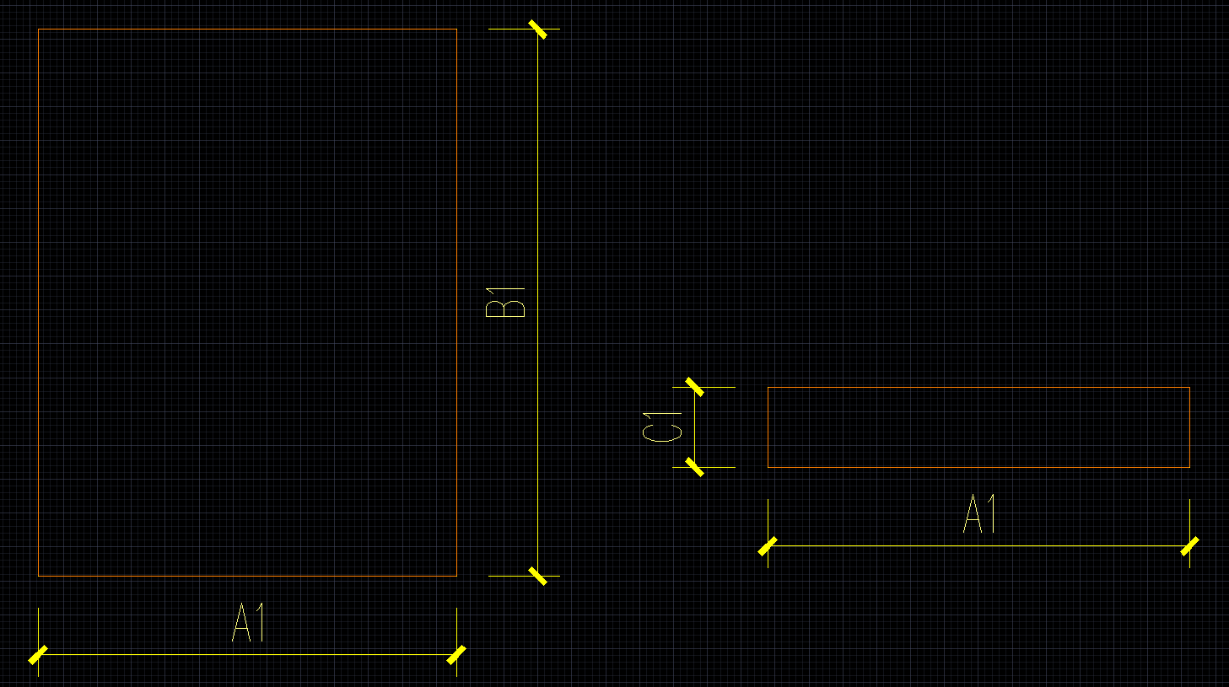

长度（A1）

高度（B1）

厚度（C1）

**钢筋位置关系图（图三）**

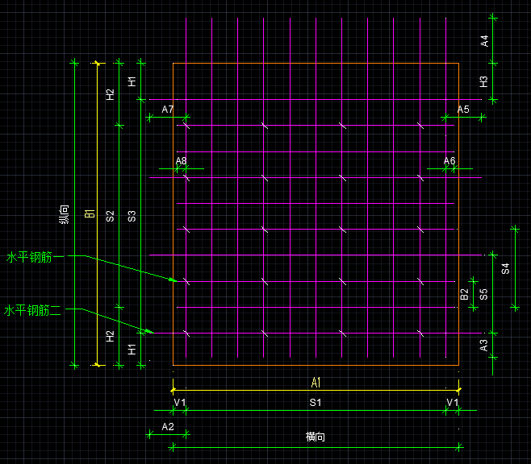

墙体竖向钢筋起步距V1

墙体水平钢筋二左端直锚长度（A7）

墙体水平钢筋二右端直锚长度（A5）

计算公式

墙体水平钢筋一起步距H2=墙体水平钢筋二起步距H1+墙体水平钢筋一组内间距B2

墙体水平钢筋一组间间距S4=3*墙体水平钢筋一组内间距B2

S5=3*墙体水平钢筋一组内间距B2

墙体水平钢筋二布置范围S3=高度B1-2*墙体水平钢筋一起步距H2

墙体水平钢筋二布置范围S3=高度B1-2*墙体拉筋横向起步距H1

墙体竖向钢筋布置范围S1=长度A1-2*墙体拉筋纵向起步距V1

墙体拉筋保护层厚度C3=墙体竖向钢筋保护层厚度C2-拉筋直径

墙体拉筋横向间距=3*墙体竖向钢筋间距

墙体拉筋横向起步距=墙体水平钢筋二起步距H1

墙体拉筋纵向起步距=墙体竖向钢筋起步距V1

**钢筋位置关系图（图四）**

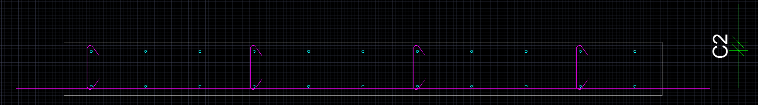

墙体竖向钢筋保护层厚度C2

计算公式

墙体拉筋纵向间距=2*墙体水平钢筋一组内间距

拉筋长度＝（墙厚－2×竖向钢筋保护层厚度）＋2×11.9d1（抗震弯钩值）＋2墙体拉筋直径d1

**钢筋位置关系图（图五）**

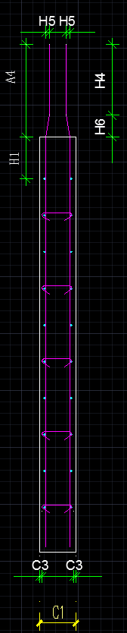

墙体竖向钢筋上端弯锚区域A4

墙体竖向钢筋上端弯锚区域直段长度H4

墙体竖向钢筋上端弯锚区域弯曲长度H6

墙体竖向钢筋上端弯锚区域弯曲宽度H5

**水平钢筋大样图（图六）**

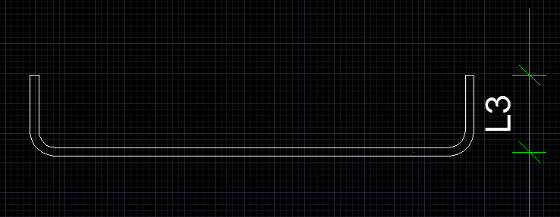

### 1.3规范说明

1、箍筋弯钩处规范

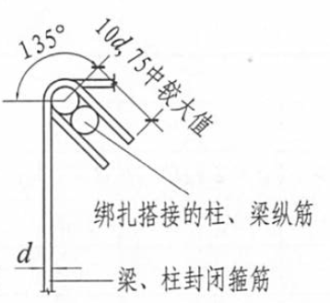

2、拉筋弯钩处规范，此开发文档假设为第三种：拉筋紧靠箍筋并勾住纵筋

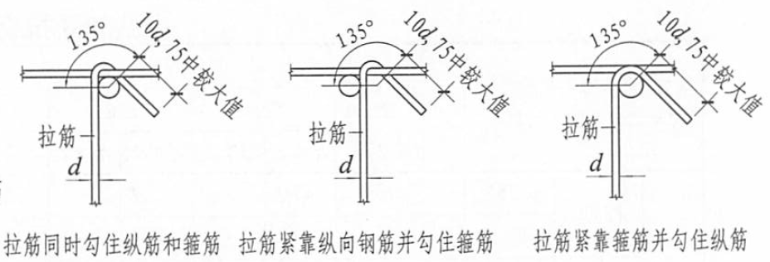

3、拉筋形状示意图

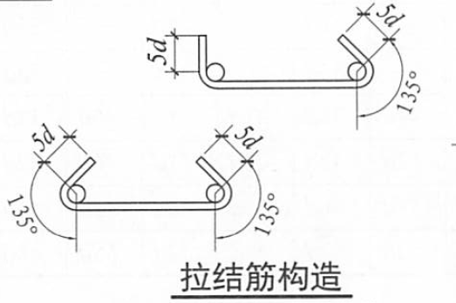

4、拉筋设置示意，此次文档假设为第一种，矩形布置拉筋

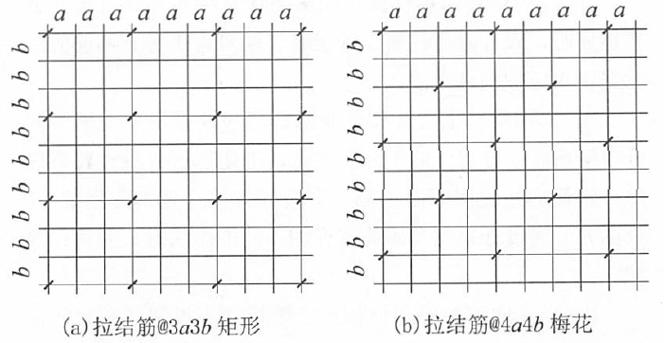

5、钢筋弯曲试验的弯芯直径（此次开发可以以此为参考，标准还需待定）

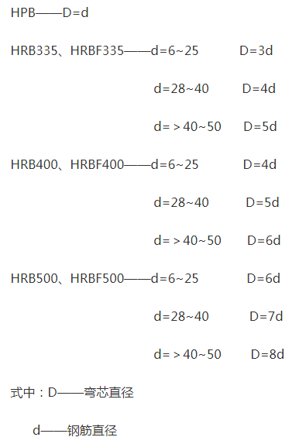

**1.4钢筋形状示意图**

1、箍筋示意图

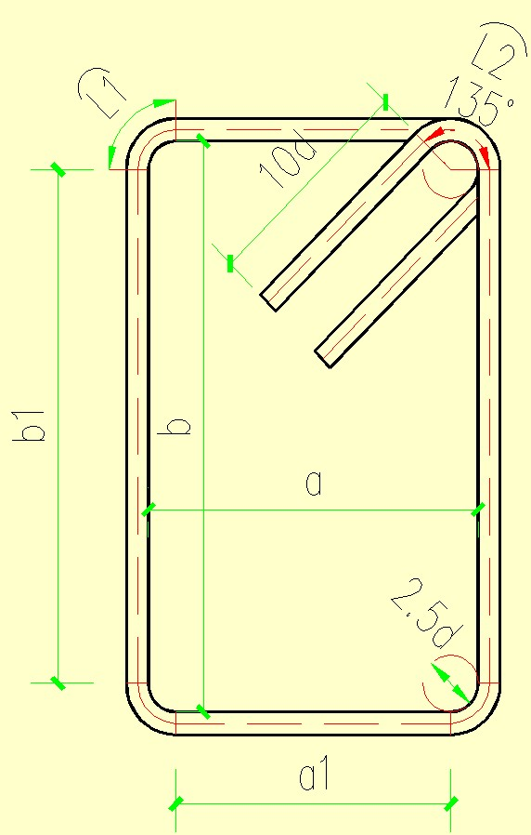

2、水平钢筋示意图

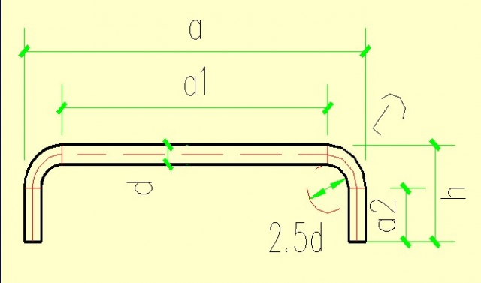

### 1.5 用户过程

此处填如何使用

### 1.6 产品要求

产品需要有怎么样的功能，如：产品中，每一个构件可以单独点选，或者，构件需要支持根据长度自增

### 1.7 适用版本

|  |
| --- |
| PLANBAR 2017 |
| PLANBAR 2018 |

**2 验收**

**2.1开发中存在问题**

**2.1.1存在问题**

| **ID** | **问题** | **解决方法** | **责任人** | **目标日期** | **影响日期** |
| --- | --- | --- | --- | --- | --- |
|  |  |  |  |  |  |
|  |  |  |  |  |  |
|  |  |  |  |  |  |

**2.1.2解决问题**

| **ID** | **问题** | **解决方法** | **责任人** | **目标日期** | **影响日期** |
| --- | --- | --- | --- | --- | --- |
|  |  |  |  |  |  |
|  |  |  |  |  |  |
|  |  |  |  |  |  |

**2.2功能点验收**

| **验收人** | **功能点1** | **功能点2** | **功能点3** | **功能点4** |  |
| --- | --- | --- | --- | --- | --- |
|  |  |  |  |  |  |
|  |  |  |  |  | |
|  |  |  |  |  | |